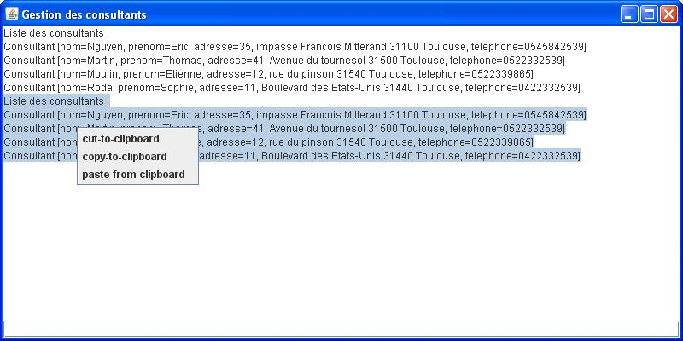

Nous pouvons constater qu’il est possible de copier/coller l’écran de résultat de notre projet.

*Après avoir fait un copy-to-clipboard vers word :*

Liste des consultants :

Consultant [nom=Nguyen, prenom=Eric, adresse=35, impasse Francois Mitterand 31100 Toulouse, telephone=0545842539]

Consultant [nom=Martin, prenom=Thomas, adresse=41, Avenue du tournesol 31500 Toulouse, telephone=0522332539]

Consultant [nom=Moulin, prenom=Etienne, adresse=12, rue du pinson 31540 Toulouse, telephone=0522339865]

Consultant [nom=Roda, prenom=Sophie, adresse=11, Boulevard des Etats-Unis 31440 Toulouse, telephone=0422332539]